

Laporan Praktikum Algoritma & Pemrograman
  - Semester Genap 2025/2026

SAYA MENYATAKAN BAHWA LAPORAN PRAKTIKUM INI SAYA BUAT DENGAN USAHA SENDIRI TANPA MENGGUNAKAN BANTUAN ORANG LAIN. SEMUA MATERI YANG SAYA AMBIL DARI SUMBER LAIN SUDAH SAYA CANTUMKAN SUMBERNYA DAN TELAH SAYA TULIS ULANG DENGAN BAHASA SAYA SENDIRI.

SAYA SANGGUP MENERIMA SANKSI JIKA MELAKUKAN KEGIATAN PLAGIASI, TERMASUK SANKSI TIDAK LULUS MATA KULIAH INI.

NIM | Raffiel Gideon Nyolo Nyolo
Nama Lengkap | 71251214
Minggu ke / Materi | 01 / Bahasa Pemrograman Python

PROGRAM STUDI INFORMATIKA
FAKULTAS TEKNOLOGI INFORMASI
UNIVERSITAS KRISTEN DUTA WACANA
YOGYAKARTA
2026
BAGIAN 1: MATERI MINGGU INI (40%)
Kenapa Python?
Python merupakan bahasa pemrograman level tinggi yang interpreted, mendukung Object Oriented Programming (OOP) dan memiliki sifat dynamic semantics. Menurut sebuah survey yang diselenggarakan oleh Stackoverflow. Survey dapat dilihat pada: (https://insights.stackoverflow.com/survey/2019#technology), Python merupakan salah satu bahasa pemrograman yang paling banyak dipakai setelah Javascript. Secara umum Python merupakan salah satu bahasa pemrograman yang paling populer di dunia karena aturan dan sintaksnya yang sederhana untuk dipelajari bagi pemula.
Kesederhanaan bentuk dan sintaks Python dapat dilihat pada program berikut yang menampilkan Hello World jika dibandingkan dengan java dan C:
Java:
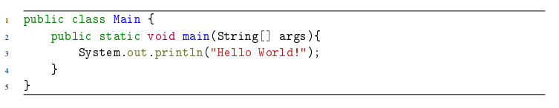
C:
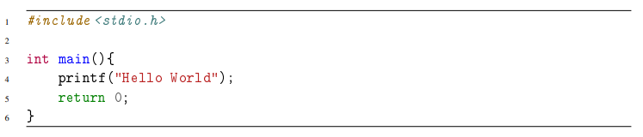
Python:
Berikut merupakan logo dari Python:

Gambar 1.1: Logo Python
Berikut ini merupakan kelebihan dari bahasa pemrograman Python:
- Python memiliki dukungan pustaka pihak ketiga yang sangat lengkap, sehingga dapat digunakan di berbagai bidang, terutama data science dengan adanya pustaka seperti Pandas, NumPy, TensorFlow, Keras, dan library machine learning lainnya.
- Python memiliki pustaka bawaan yang lengkap untuk mendukung kebutuhan dasar programmer, seperti basis data, jaringan, dan fitur sistem operasi.
- Python bersifat open source, bebas digunakan termasuk untuk keperluan komersial, dan terus dikembangkan sehingga fiturnya selalu bertambah.
- Python mudah dipelajari oleh pemula karena sintaksnya sederhana, mirip bahasa Inggris, dan didukung banyak dokumentasi serta sumber belajar.
Python juga memiliki beberapa kekurangan, yaitu:
- Saat ini Python belum mendukung untuk pembuatan aplikasi di platform mobile seperti Android atau iOS.
- Konsumsi memory yang relatif besar sehingga tidak cocok digunakan untuk kasus-kasus yang membutuhkan memory dalam jumlah sangat besar.
- Kecepatan proses dari Python relatif lebih lambat jika dibandingkan dengan bahasa pemrograman seperti C.
Menginstall Python 3
Untuk saat ini terdapat dua macam versi Python yang banyak digunakan, yaitu Python versi 2 dan versi 3. Untuk keperluan mata kuliah ini digunakan Python 3 yang merupakan versi yang lebih baru. Bagi anda yang menggunakan sistem operasi Linux maupun macOS, biasanya Python versi 3 sudah terinstall dan siap digunakan. Pada Ubuntu, Python dapat dijalankan pada terminal menggunakan perintah python3 seperti yang ditunjukkan pada Gambar 1.2.
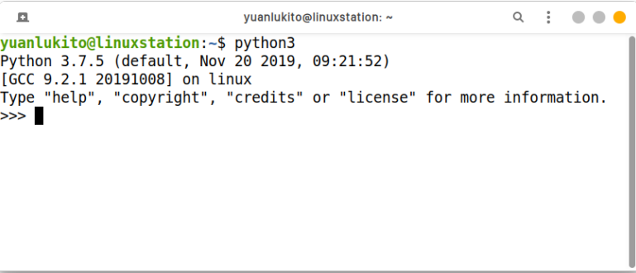
Gambar 1.2: Python versi 3 di Ubuntu Linux. Terinstall Python versi 3.7.5
Untuk perangkat windows, menginstall distribusi Anaconda yang relatif mudah untuk diinstall. Pilihlah Anaconda Individual Edition 64-Bit Graphical Installer, seperti pada Gambar 1.3.
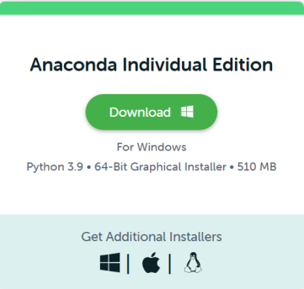
Gambar 1.3: Distribusi Anaconda Individual Edition.
Menjalankan Python Mode Interaktif
Untuk masuk mode interaktif, jalankan perintah python3 pada terminal di Ubuntu. Jika anda menggunakan Windows, jalankan Anaconda Prompt, kemudian ketikkan perintah python.
Editor untuk Python
Semakin canggih suatu editor, biasanya akan sangat mempermudah dalam pembuatan program. Beberapa editor yang biasanya dipakai untuk membuat program dalam bahasa pemrograman Python antara lain: Visual Studio Code + Python Extension for Visual Studio Code, PyCharm, Spyder, ActivePython dan IDLE.
Menjalankan Script Python di Terminal/Console
Mode interaktif Python menjalankan perintah satu per satu dan langsung menampilkan hasil, cocok untuk mencoba fungsi atau perintah baru. Kekurangannya, perintah harus diulang jika keluar dari mode ini. Selain itu ada mode script, yaitu menjalankan kumpulan perintah dalam file .py melalui Terminal atau Command Prompt dengan perintah python atau python3.
Mencari Bug dan Memperbaikinya (debugging)
Bug merupakan istilah dalam pemrograman yang berarti ada kesalahan dalam program. Kesalahan dalam membuat program secara umum dapat digolongkan menjadi dua macam, yaitu:
- Kesalahan dalam menulis program. Biasa disebut sebagai syntax error atau compile error. Kesalahan jenis ini biasanya diakibatkan oleh kesalahan dalam mengetik (typo). Jenis kesalahan ini mudah sekali untuk ditemukan dengan bantuan interpreter Python maupun editor yang dipakai.
- Kesalahan saat program berjalan. Biasa disebut sebagai runtime error. Jenis kesalahan ini lebih sulit ditemukan dan diperbaiki dibanding jenis kesalahan yang pertama.
Python merupakan bahasa pemrograman yang menggunakan sistem interpreter, artinya kode program anda akan dibaca baris-perbaris untuk dicek apakah ada kesalahan dalam penulisan perintah. Jika baris yang sedang dicek memenuhi aturan penulisan program (sintaks), maka baris tersebut langsung dijalankan. Jika terjadi kesalahan pada baris tersebut saat dijalankan, program Python anda akan langsung berhenti dan tidak melanjutkan ke baris berikutnya. Sebagai contoh, perhatikan kode program berikut ini:
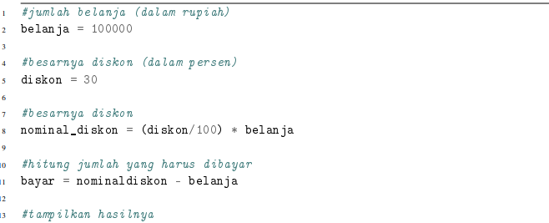

Program tersebut menghitung jumlah yang harus dibayarkan jika belanja sebesar Rp. 100.000 dan mendapat diskon 30%. Jika script tersebut dijalankan, hasilnya akan seperti pada Gambar 1.4. Saat script dijalankan, tidak ada hasil yang dikeluarkan karena terjadi kesalahan pada baris ke-11. Ada keterangan jenis kesalahan, yaitu NameError. Kesalahan ini merupakan kesalahan sintaks karena ada aturan penulisan yang tidak terpenuhi. Kesalahan terjadi pada variabel bernama nominaldiskon yang belum didefinisikan tetapi nilainya sudah digunakan. Jika anda perhatikan kode programnya, pada baris ke-8 ada variabel bernama nominal_diskon, tetapi pada baris ke-11 dituliskan sebagai nominaldiskon. Terjadi kesalahan pengetikan (typo) yang menyebabkan script tidak bisa dijalankan.
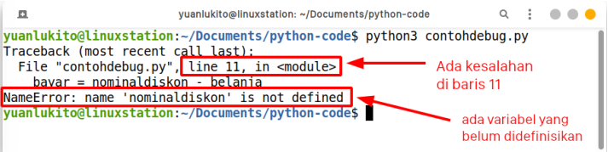
Gambar 1.4: Kesalahan yang muncul saat script dijalankan
Jika diperhatikan, script tersebut berjalan dengan hasil yang tidak sesuai dengan yang diharapkan. Jika kita membeli barang Rp. 100.000 dan mendapat diskon 30%, maka seharusnya yang harus dibayarkan adalah Rp. 70.000. Kesalahan ini adalah kesalahan jenis runtime error, yaitu kesalahan yang muncul saat program dijalankan. Kesalahan jenis ini biasanya diakibatkan oleh kesalahan algoritma, kesalahan logika atau kesalahan-kesalahan dalam mengatur langkah-langkah dalam program. Kesalahan terjadi pada baris ke-11, yaitu seharusnya jumlah yang harus dibayar adalah harga barang dikurangi diskon. Perbaiki script tersebut menjadi seperti berikut ini:
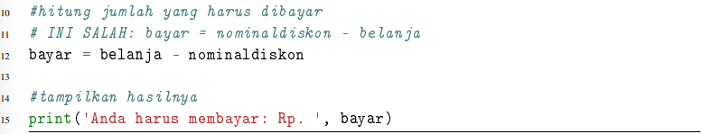
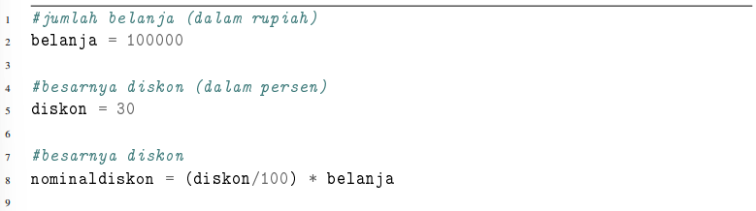

Setelah diperbaiki, script tersebut akan menghasilkan hasil yang benar sesuai dengan yang diharapkan. Hasilnya dapat dilihat pada Gambar 1.5.
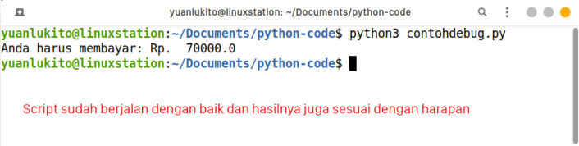
Gambar 1.5: Hasil sudah sesuai dengan yang diharapkan.

BAGIAN 2: LATIHAN MANDIRI (60%)
  - Pada bagian ini anda menuliskan jawaban dari soal-soal Latihan Mandiri yang ada di modul praktikum. Jawaban anda harus disertai dengan source code, penjelasan dan screenshot output.
Link Github: https://github.com/fieliel-star/tugas-prakAlpro-minggu1-71251214.git

SOAL 1
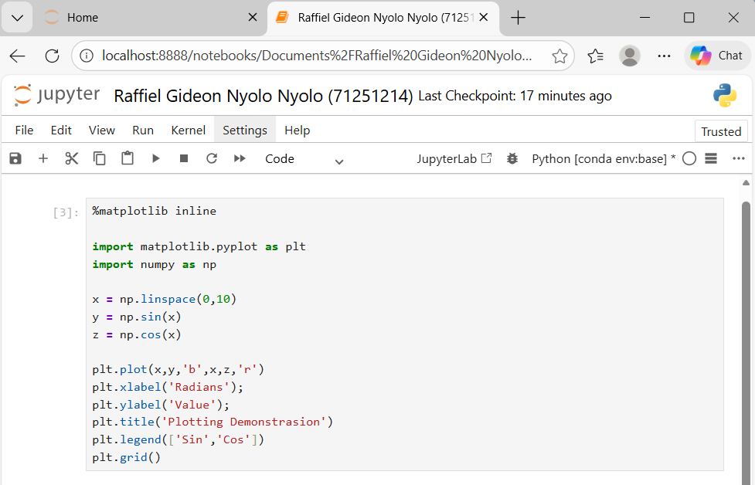
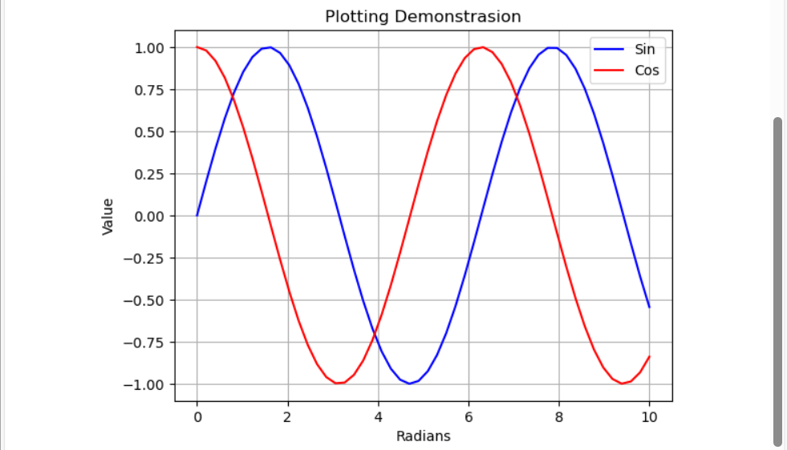
Gambar 2.1
Kode tersebut digunakan untuk membuat dan menampilkan grafik fungsi sinus dan cosinus pada Jupyter Notebook dengan memanfaatkan library NumPy dan Matplotlib, di mana perintah %matplotlib inline memastikan grafik langsung muncul di dalam notebook, kemudian NumPy digunakan untuk membangkitkan data x berupa sekumpulan nilai dari 0 hingga 10 dengan jarak yang sama, selanjutnya nilai sin(x) dan cos(x) dihitung untuk setiap elemen x, hasil perhitungan tersebut kemudian dipetakan ke dalam satu grafik menggunakan Matplotlib dengan warna biru untuk grafik sinus dan warna merah untuk grafik cosinus agar mudah dibedakan, serta dilengkapi dengan label sumbu X “Radians” yang menunjukkan satuan sudut, label sumbu Y “Value” yang menunjukkan nilai fungsi, judul grafik “Plotting Demonstration” sebagai keterangan umum grafik, legenda untuk menjelaskan masing-masing kurva, dan garis grid untuk membantu pembacaan nilai grafik secara lebih jelas dan terstruktur.

SOAL 2
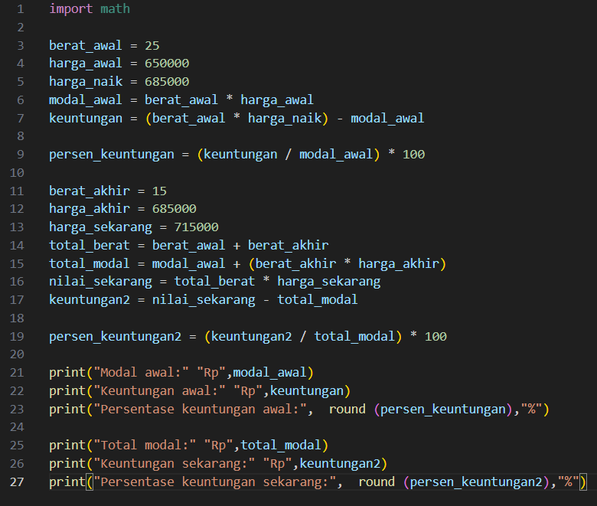
Gambar 2.1: program menghitung modal, keuntungan, dan persentase keuntungan dari transaksi jual beli berdasarkan perubahan berat dan harga.
Penjelasan:
Program ini digunakan untuk menghitung modal, keuntungan, dan persentase keuntungan dari transaksi jual beli berdasarkan perubahan berat dan harga. Pada bagian awal, didefinisikan berat_awal sebesar 25 dan harga_awal 650000 yang kemudian digunakan untuk menghitung modal_awal sebagai hasil perkalian berat dan harga awal, lalu harga_naik sebesar 685000 dipakai untuk menghitung keuntungan, yaitu selisih antara nilai jual awal (berat awal dikali harga naik) dengan modal awal, setelah itu dihitung persen_keuntungan untuk mengetahui persentase keuntungan awal terhadap modal awal. Selanjutnya program mensimulasikan kondisi lanjutan dengan menetapkan berat_akhir sebesar 15 dan harga_akhir 685000, kemudian menentukan harga_sekarang sebesar 715000, di mana total_berat merupakan penjumlahan berat awal dan berat akhir, sedangkan total_modal adalah akumulasi modal awal ditambah biaya pembelian berat akhir, lalu nilai_sekarang dihitung sebagai total berat dikali harga sekarang untuk mengetahui nilai jual keseluruhan saat ini. Dari nilai tersebut dihitung keuntungan2 sebagai selisih antara nilai sekarang dan total modal, kemudian ditentukan persen_keuntungan2 untuk mengetahui persentase keuntungan saat ini. Terakhir, program menampilkan seluruh hasil perhitungan ke layar menggunakan fungsi print, mulai dari modal awal, keuntungan awal, persentase keuntungan awal, total modal, keuntungan sekarang, hingga persentase keuntungan sekarang yang dibulatkan menggunakan “round” agar lebih mudah dibaca.
Jika dijalankan, program tersebut akan mengeluarkan hasilkan sebagai berikut:
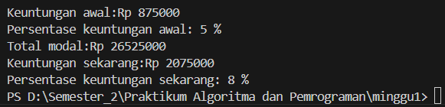
Gambar 2.2: hasil dari program menghitung modal, keuntungan, dan persentase keuntungan dari transaksi jual beli berdasarkan perubahan berat dan harga.

SOAL 3
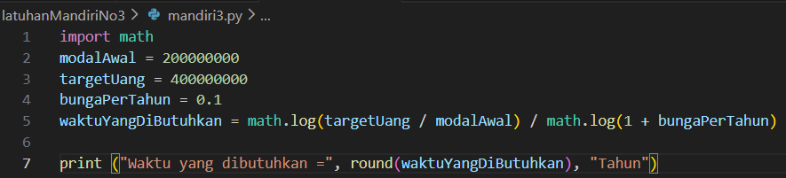
Gambar 2.3: menghitung perkiraan waktu yang dibutuhkan.
Penjelasan:
Program ini digunakan untuk menghitung perkiraan waktu yang dibutuhkan agar suatu modal awal mencapai target uang tertentu dengan asumsi pertumbuhan bunga majemuk per tahun. Pertama, modul math diimpor untuk menyediakan fungsi matematika, khususnya fungsi logaritma yang diperlukan dalam perhitungan. Variabel modalAwal diisi dengan nilai 200.000.000 sebagai jumlah uang awal, targetUang diisi 400.000.000 sebagai jumlah uang yang ingin dicapai, dan bungaPerTahun bernilai 0,1 yang berarti tingkat bunga 10% per tahun. Perhitungan waktu dilakukan menggunakan rumus logaritma dari bunga majemuk, yaitu dengan membagi logaritma perbandingan antara target uang dan modal awal dengan logaritma dari (1 + bunga per tahun), sehingga diperoleh waktuYangDibutuhkan dalam satuan tahun. Nilai waktu tersebut kemudian dibulatkan menggunakan fungsi round() agar hasilnya lebih sederhana dan mudah dipahami, lalu ditampilkan ke layar dengan perintah print dalam kalimat “Waktu yang dibutuhkan = … Tahun”, sehingga pengguna dapat mengetahui estimasi lama waktu yang diperlukan untuk mencapai target uang berdasarkan modal awal dan tingkat bunga yang telah ditentukan.
Jika dijalankan, program tersebut akan mengeluarkan hasilkan sebagai berikut:
Gambar 2.4: menghitung perkiraan waktu yang dibutuhkan.

